**«Организация сюжетно ролевой игры»**

Становление игры – одно из главных достижений раннего возраста.

Сюжетно-ролевая игра имеет очень важное значение в развитии ребенка младшего дошкольного возраста.

Игра формирует представлениео труде взрослых, учит отвечать на вопросы, называть предметы и их назначение, обогащает словарный запас; развивает наблюдательность, внимание.

Играя, дети познают окружающий мир, изучают цвета, форму, свойства материала и пространства, знакомятся с растениями, животными, адаптируются к многообразию человеческих отношений, и т.д.

Принимая ту или иную роль, ребенок усваивает и необходимые для исполнения этой роли нормы поведения, а не просто ведет себя так, как захотелось в данную минуту. Он должен быть нежным и заботливым в роли родителя, добрым и внимательным в роли доктора, вежливым и аккуратным в роли продавца.

Перед каждым воспитателем детского сада стоит задача – создать дружный организованный коллектив, научить детей играть. Для большинства ребят группа детского сада является первым детским обществом, где они приобретают первоначальные навыки коллективных отношений. Надо научить ребёнка жить общими интересами, подчиняться требованиям большинства, проявлять доброжелательность к сверстникам.

Малыши ещё не умеют самостоятельно играть, у них мал жизненный опыт и опыт обращения с игрушками. В течении года им предстоит пройти большой путь развития, в частности развития игровой деятельности, и решающая роль принадлежит здесь воспитательному влиянию взрослых.

Нужно помогать ребенку выстраивать порядок игровых действий в соответствии с их последовательностью в реальной жизни (например, сначала приготовить кукле еду, потом не забыть покормить ее, затем уложить спать и помыть посуду).

Главное в игре – сохранить непосредственность игры, сделать жизнь наших воспитанников интересной и содержательной, наполненной яркими впечатлениями, и чтобы навыки, полученные в театральных, дидактических и сюжетно-ролевых играх, дети смогли применить в повседневной жизни.

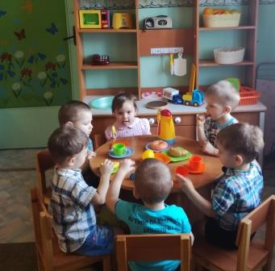

Игровая ситуация «К нам пришли гости»

Цель: Закрепить знания детей о том, как принимать гостей, помочь ребятам «примерить роль гостеприимных хозяев»

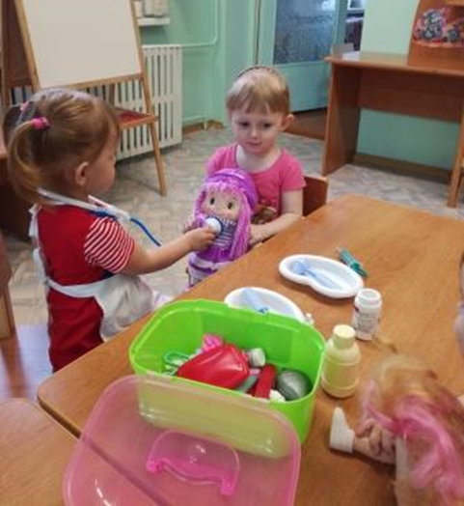 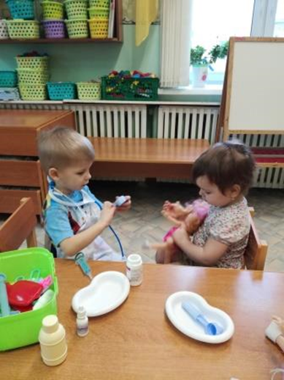

Игровая ситуация «К нам приехал доктор»

Цель**:** учить детей уходу за больными и пользованию медицинскими инструментами, воспитывать в детях внимательность, чуткость, расширять словарный запас: ввести понятия «больница», «больной», «лечение», «лекарства», «температура», «стационар».

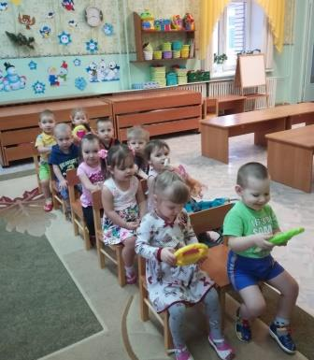

Сюжетно ролевая игра «Поездка в магазин на автобусе»

Цель: социально- личностное воспитание детей через сюжетно ролевую игру.

Подготовила воспитатель Кочергина Н.В.

Декабрь 2018г